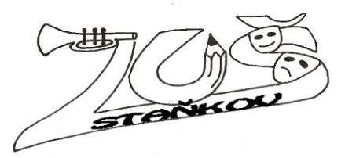
Základní umělecká škola Staňkov, příspěvková organizace
Komenského 196
Staňkov 345 61
IČ 9980217 tel.734493380
______________________________________________________________

VÝROČNÍ ZPRÁVA O POSKYTOVÁNÍ INFORMACÍ

podle zákona č. 106/1999 Sb., o svobodném přístupu k informacím, ve znění pozdějších předpisů, za rok 2023

V souladu s ustanovením §18zákona č. 106/1999, o svobodném přístupu k informacím, předkládá Základní umělecká škola Staňkov, příspěvková organizace tuto výroční zprávu za rok 2023:

- počet písemně podaných žádostí o informace – 0
- počet vydaných rozhodnutí o odmítnutí žádosti – 0
- počet podaných odvolání proti rozhodnutí – 0
- opis podstatných částí každého rozsudku soudu, ve věci přezkoumání zákonnosti rozhodnutí o odmítnutí žádosti k poskytnutí informace – 0
- přehled všech výdajů, vynaložení v souvislosti se soudními řízeními o právech a povinnostech podle tohoto zákona, včetně nákladů na své vlastní zaměstnance a náklady na právní zastoupení – 0
- poskytnuté výhradní licence a odůvodnění nezbytnosti poskytnutí výhradní licence – 0
- počet stížností podaných podle §16 a zákona, včetně důvodu jejich podání a stručný popis způsobu jejich vyřízení – 0
- další informace vztahující se k uplatňování zákona – 0

Ve Staňkově dne 15. 01. 2023 Mgr. Iva Zahořová, ředitelka ZUŠ Staňkov, v.r.

